4D Toys

Ročníkový projekt

Aleš Kakos

4D Toys je aplikace zobrazující 4D objekty ve Virtuální realitě.

Program je běží na platformě Oculus Quest 1. Napsán byl v jazyce C# s pomocí herního enginu Unity a package XR Interaction Toolkit.

# Zobrazení 4D ve 3D

4D prostor a objekty v něm nejdou lidským okem spatřit “uplně”. Je možné zobrazit vždy jen jeden 3D podprostor. Způsobů, jak to udělat je několik - asi nejpopulárnější je stínová projekce. Na obr. 1 jde vidět stín 4D ekvivalentu krychle (Tesseract) romítnutý do 3D prostoru.

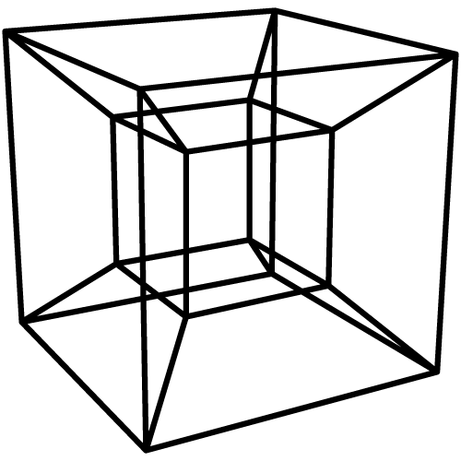obr. 1 - Stín Tesseractu

Moje implementace k renderování 4D objektů využívá průnik 4D podprostoru s 3D nadrovinou. Intuitivně si lze tuto metodu představit jako ekvivalent průniku 3D prostoru s 2D rovinou (příklad mohou být jednotlivé vrstvy MRI skenu).

Triviální průnik nadroviny s Tesseractem pak vypadá jako krychle. Při rotacích se složkou 4. dimenze se řez Tessaractem může stát mimo jiné třeba hranolem a osmistěnem (viz obr. 2).

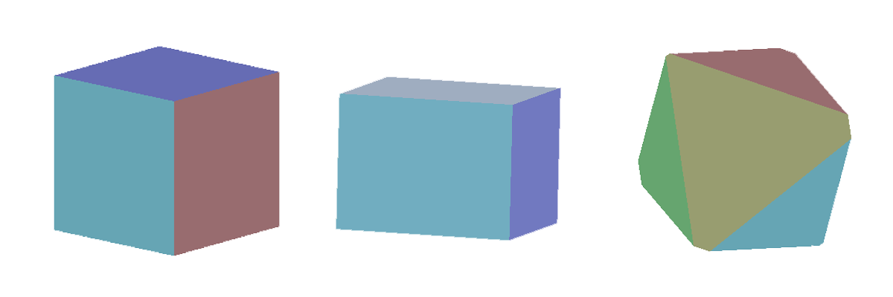

Obr. 2 - Průřez Rotujícím Tesseractem

# Návod k použití

Po spuštění aplikace se uživatel ocitne před scénou s dvěma ovládacími prvky (viz. obr. 3):

Slider - Slouží k posouvání nadroviny

Seznam objektů, které lze přidat do scény

Poté, co uživatel vytvoří 4D objekt může objekt uchopit Gripem libovolného ovladače a hýbat s ním. Pokud hráč posouvá Slider, zatímco drží objekt, posouvá tak objekt skrze 4. rozměr.

Ve 3D je možné objekt rotovat ve třech kanonických osách. Ve 4D nedává smysl přemýšlet o rotaci ve vztahu k ose - namísto toho se uvažuje rotace v rovině. Rotace kolem osy X se dá ve 3D chápat jako jako rotace v rovině YZ. Ve 4D tedy existuje 6 kanonických rotací - XY, XZ, YZ, XW, YW a ZW.

Uživatel může držený objekt rotovat kolem 3D os pomocí rotace ovladače. Další 2 rotace (XW a YW) může provádět pomocí joysticku.

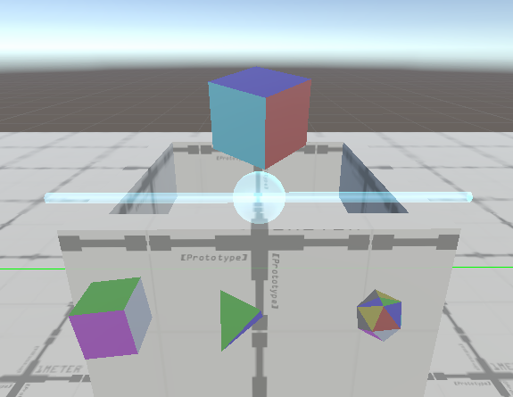obr. 3 - Náhled do VR prostředí

# Technická dokumentace

## 4D objekt v souboru

Data 4D objektů ukládam v souborech s následujícím formátem:

Počet vrcholů

Počet facet

Seznam vrcholů

Seznam konvexních facet

Seznam facet určuje pro každou facetu indexy vrcholů, které ji tvoří. Faceta ve 4D je 3D objekt. (Tak jako faceta ve 3D je 2D objekt)

Výsledný soubor je v textovém formátu, Za počtem facet, seznamem vrcholů a každou definicí facety je prázdný řádek.

Každý vrchol je dán 4 souřadnicemi oddělených mezerou, Každá faceta je dána libovolným množstvím indexů oddělených novým řádkem.

## 4D objekt v paměti

Objektu se po načtení ze souboru vygenerují Facety. Každá faceta musí být konvexní. (Více v Renderingu) Facetám se po načtení vygenerují seznamy hran - tj. Seznamy dvojic indexů reprezentujících hranu.

## Rotace a pozice

Pozici ukládám jako 4D vektor. Z něj získám Pozici k renderování pouhým zahozením čtvrté složky.

Rotaci jsem vyřešil 4x4 rotační maticí. Každou triviální rotaci pak mohu provést vynásobením současné rotační maticí rotující objekt o n radiánů v jedné z šesti ploch.

## Rendering

Vzhledem k tomu, že facety jsou konvexní, je možné každou facetu generovat poměrně jednoduše.

1. Získáme průnik každé hrany s Renderovací nadrovinou. Tím získám buď bod, pokud nadrovina hranu protíná, nic, pokud ji neprotíná (Krajní případ, kdy faceta leží v nad rovině není třeba)
2. Z průniků, které vyústily v právě jeden bod vznikne polygon. Polygon bude nutně konvexní, protože vynucujeme konvexní tvar každé facety.
3. Pomocí jednoduché triangulace vzniklého konvexníko polygonu vytvoříme Mesh, který bude pro uživatele vypadat jako stěna současného průniku objektu s nadrovinou.

Každá stěna má jinou barvu (dohromady 8 barev).